



**№4 Апрель**

**2025 г.**

**ЕЖЕКВАРТАЛЬНАЯ ГАЗЕТА МУНИЦИПАЛЬНОГО ДОШКЛЬНОГО ОБРАЗОВАТЕЛЬНОГО УЧРЕЖДЕНИЯ ДЕТСКОГО САДА КОМБИНИРОВАННОГО ВИДА № 17**

**Витамины и здоровье**

Витамины играют огромную роль во всех процессах жизнедеятельности организма. Они регулируют обмен веществ, участвуют в образовании ферментов и гормонов, в окислительных реакциях, повышают сопротивляемость организма к различным заболе­ваниям, к воздействию токсинов, радионуклидов, низких или высоких температур и к другим вредным факторам окружающей среды.

Основными же источниками витаминов являются различные продукты питания.

Особенно важно достаточное поступление витаминов в организм в период дошкольного возраста, отличающийся интенсивным развитием и формированием различных органов и систем, напряженностью обменных процессов, совершенствованием структуры и функций центральной нервной системы.

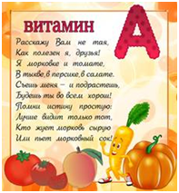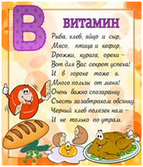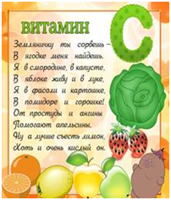

**Роль и значение витамина D.**

Витамин D содержится в кисломолочных продуктах, твороге и сыре, растительном и сливочном масле, сырых желтках, морепродуктах, печени рыб - особенно палтуса и трески; в рыбьем жире сельди, тунце, макрели, скумбрии. Овсянка, картофель, петрушка, а также некоторые травы –  зелень одуванчика, крапива, тоже являются источниками витамина D.

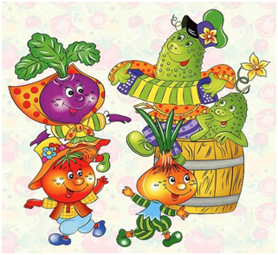

**Зачем нам нужен витамин D, и что он делает для нашего организма?**

 Его основная задача – помогать организму усваивать кальций, чтобы наши кости и зубы формировались правильно и были здоровыми. Прочность скелета и правильная форма костей зависят от содержания витамина D. Нормальная работа щитовидной железы, свёртываемость крови, состояние оболочек, защищающих нервные клетки, тоже зависят от того, в норме ли наш организм получает витамин D. В противном случае ослабевает иммунитет, нарушается работа сердца, кровяное давление становится нестабильным, могут развиться такие заболевания, как рассеянный склероз, лейкемия, рак яичников и предстательной железы. Витамин D необходим  ежедневно, от 5 до 10 мкг. В отличие от других витаминов, витамина Д требуется больше детям, чем взрослым: в период активного роста его ежедневная норма может быть даже более 10 мкг.

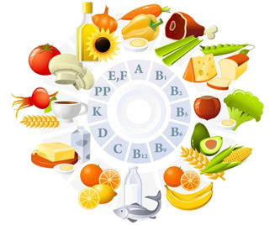

**Витамин РР (никотинамид)**

Найти витамин РР в продуктах проще простого. Он  есть в следующих продуктах: морковь, капуста брокколи, финики, сыр, кукурузная мука,  арахис, молоко, картофель, проростки пшеницы, помидоры и продукты из цельных злаков. Также витамин РР содержится  во множестве трав: корень лопуха, листья одуванчика, листья малины, фенхель, ромашка, пажитник, крапива, петрушка, шалфей, щавель – все эти  травы богаты витамином РР. Способствует нормальному функционированию нервной системы и слизистых оболочек, оздоравливает кожный покров. Участвует в регуляции углеводного, белкового и водно - солевого обмена, нормализует уровень холестерина в крови, повышает кислотность желудочного сока, расширяет мелкие кровеносные сосуды. Недостаток витамина может стать причиной сухости, воспаления и огрубения кожи, а также шелушения покрова.

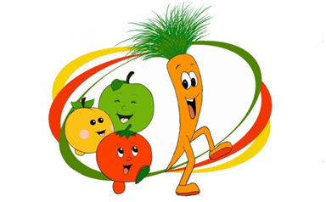

Овощи являются основными носителями витаминов и минеральных веществ и поэтому должны широко использоваться в детском питании. Почти все овощи следует очищать от кожуры (не очищают только томаты, молодые огурцы, редис). Кожуру надо снимать тонким слоем, так как именно в наружных частях плодов содержится максимальное количество витаминов и минеральных веществ.

Фрукты и ягоды лучше давать детям свежими, но можно готовить из них компоты, кисели, добавлять в каши.

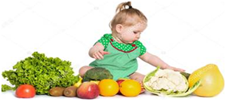

Витамины необходимы для укрепления иммунитета, для роста и развития ребёнка.

**Спасатели России**

В рамках проведения выездной коллегии Главного управления МЧС России по Тульской области и в канун годовщины со дня образования пожарной охраны России, сотрудники 30-й пожарно-спасательной части провели показательные выступления для воспитанников детских садов и учащихся школ, а также жителей города. Зрители с большим интересом наблюдали за слаженными действиями спасателей при возгорании, а также во время аварийно-спасательных работах при дорожно-транспортном происшествии.

В ходе мероприятия сотрудники ведомства познакомили детей старшего дошкольного возраста с работой спасателей. Кроме того, ребятам продемонстрировали оборудование, которое используется при тушении, повторили с ними правила поведения при обнаружении возгорания и напомнили по какому телефону необходимо вызывать службу спасения.

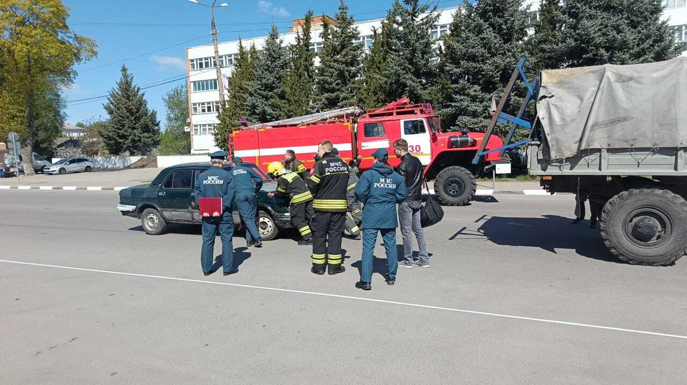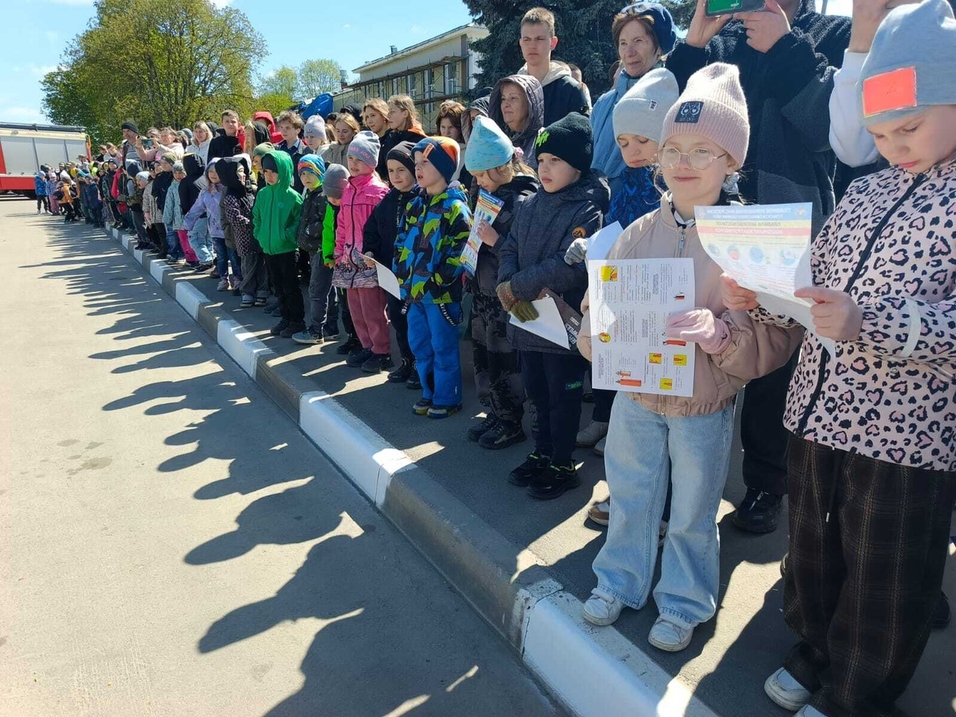

**Это надо знать (ОБЖ)**

**«Безопасность в Вашем доме»**

  Помните, что большинство несчастных случаев можно предотвратить! Для этого Вам придётся приобрести «привычку к безопасности»

* Всегда поворачивайте от края плиты рукоятки стоящих на ней сковородок, чтобы ребёнок не мог дотянуться и вылить на себя кипящий жир;
* Всегда укорачивайте провода электрочайников - по той же причине;
* Всегда следите за тем, чтобы кастрюли с горячим содержимым не стояли на краю стола, на подоконнике;

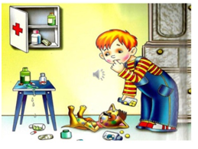

* Всегда надёжно запирайте лекарства и всё, что может оказаться ядовитым для ребёнка;
* Всегда убирайте подальше опасное для ребёнка оборудование, ремонтируйте болтающиеся штепсели и подводящие провода;
* Всегда следите за тем, чтобы среди игрушек отсутствовали мелкие предметы;
* Всегда вставляйте блокираторы в электророзетки во избежании засунуть отвёртку, шпильку, пальчик в одну из дырочек, какие он видит в стене.

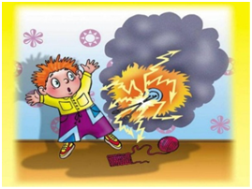

**Эти меры предосторожности помогут Вам меньше беспокоится, когда Вы и Ваш ребёнок перемещаетесь по дому в разных направлениях в одно и то же время!**

**Правила поведения на природе.**

* Находясь на природе, не мусори.
* Не ломай ветки деревьев.
* Не обижай лесных жителей.
* Не разводи костры на сухой траве и рядом с сухими деревьями, при сильном ветре. Уходя, убедись, что костер потушен.
* Не рви много цветов.
* Не шуми.
* Не разоряй птичьих гнезд.
* В лесу держитесь вместе.
* Если ты потерялся, начинай кричать, чтобы найти товарищей по голосу.
* Собирай только знакомые грибы и ягоды.
* Во время грозы не стой под высоким или одиноко стоящим деревом.

**Правила поведения при обращении**

**с животными**

* Не надо считать, что помахивание хвостом говорит о выражении собакой своего дружелюбия. Иногда это говорит о ее недружелюбном настрое.
* Не стоит пристально смотреть в глаза собаке и улыбаться. На собачьем языке это значит скалиться и показывать свое превосходство.
* Ни в коем случае нельзя показывать свой страх перед собакой. Собака может       почувствовать это и повести себя агрессивно.
* И уж тем более нельзя убегать от собаки. Этим вы изображаете из себя убегающую дичь и предлагаете собаке поохотиться…
* Не кормите чужих собак и не трогайте их во время еды или сна.
* Не подходите к собаке, сидящей на привязи.
* Не трогайте щенков и не пытайтесь отобрать предмет, с которым собака играет.
* Если погладил собаку, то не забудь помыть руки! И не вздумай целовать собаку.

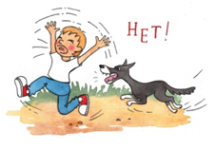

**Не оставляйте детей дома од­них!**

Если все-таки оставили, то на видном месте напишите номера телефонов,  
по которым ребенок может быстро связаться (ваша работа, мобильный, милиция, скорая помощь, пожарная охрана, соседи). Уходя в вечернее время, не забудьте включить свет в комнатах, это отпугнет злоумышленников, и ваше­му ребенку не будет страшно одному.

***Дорогие родители, помните, что Ваш ребенок не всегда может правильно оценить ситуацию, поэтому лучше, если он будет выполнять поручения под бдительным контролем с вашей стороны!***

**Редактор:** воспитатель: Щурова О.М.

**Наш адрес:** Тульская обл., г. Узловая,

переулок

Тургенева д.5

**Телефон:** 8(48731)6-44-68